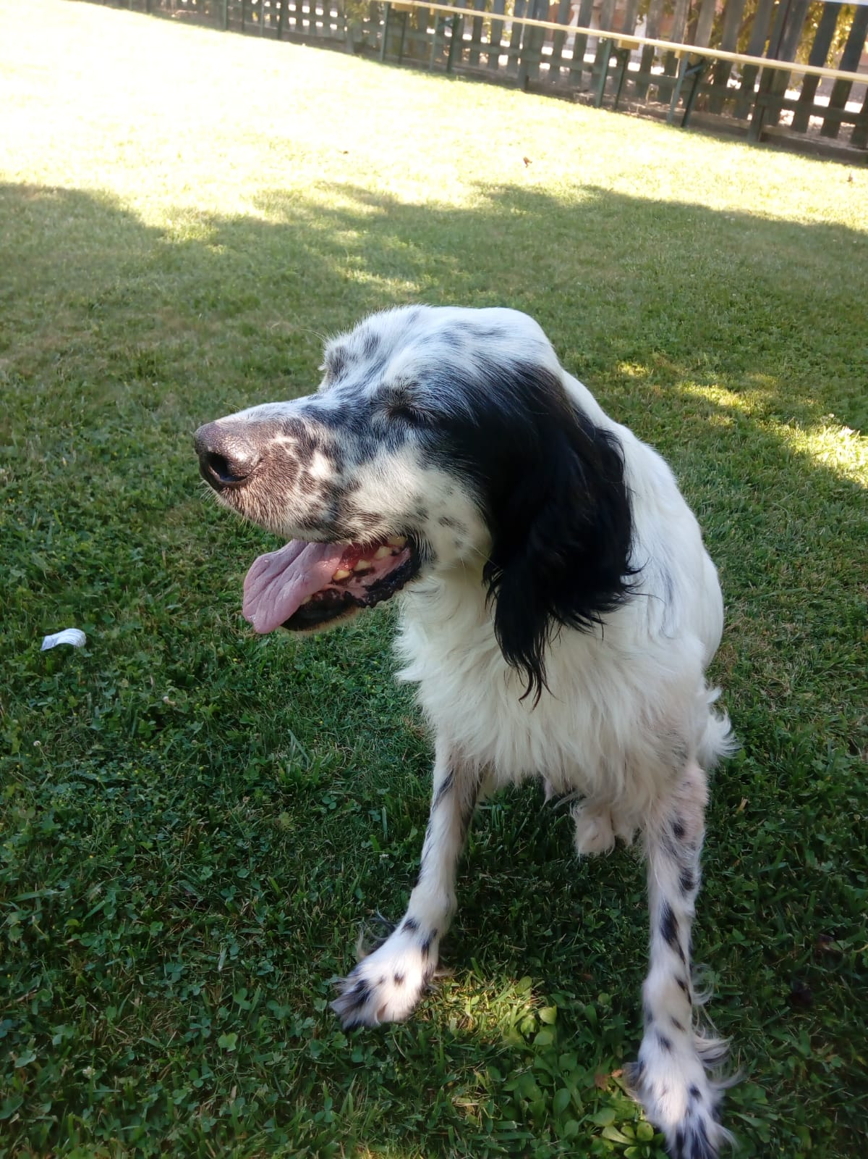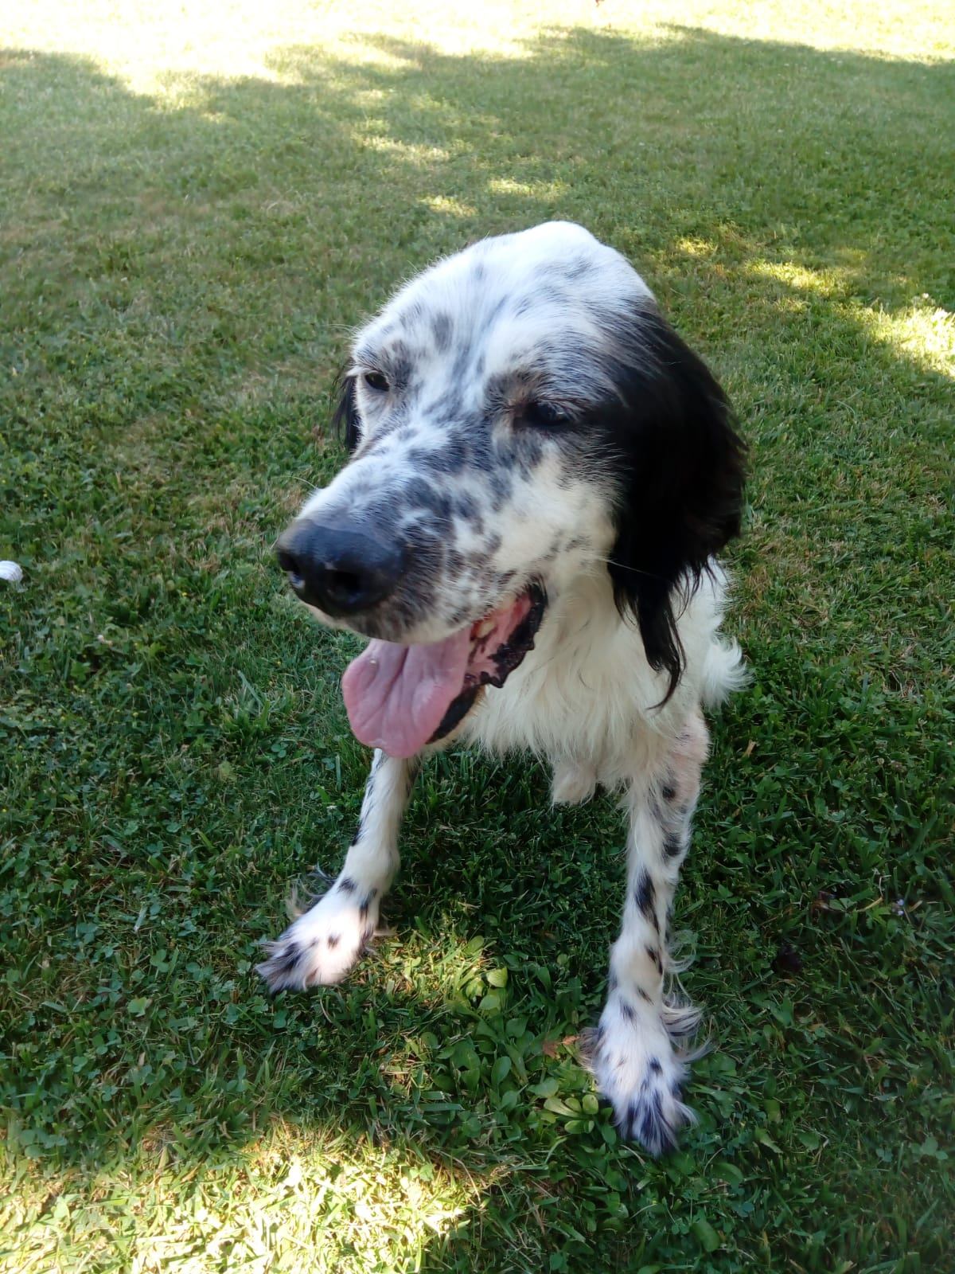

TOM, STREPITOSO SETTER INGLESE
per la caccia.. alle coccole
Meraviglioso meraviglioso Tom .
Non c è aggettivo più adatto a lui .
Dolce , affettuoso, persino tranquillo considerato che dopo tutto appartiene alla vivacissima razza dei setter inglesi.
Ama andare al guinzaglio e adora anche di più sedersi all' ombra con le volontarie per ricevere coccole e attenzioni.
Interagisce bene con gli altri cani . È curioso e amichevole con le persone.
Se è vero che chi trova un amico trova un tesoro, chi vorrà incontrare Tom ed accoglierlo nella propria casa sarà la persona più ricca del mondo !
Affetto e fedeltà eterne assicurati !
Tom ha sei anni .
Per conoscerlo chiamate senza indugio il 3496123736

Data annuncio: luglio 2018

